GUÍA DE APRECIACIÓN DE APRENDIZAJE DE ARTES

Nombre: | Curso: 2°A | Fecha: semana N° 18
Objetivo: OA 3
Expresar emociones e ideas en sus trabajos de arte, a partir de la experimentación con:
› materiales de modelado, de reciclaje, naturales, papeles, cartones, pegamentos, lápices, pinturas, textiles e imágenes digitales
› herramientas para dibujar, pintar, cortar, modelar, unir y tecnológicas (pincel, tijera, mirete, computador, entre otras)
Contenidos: Modelamiento
Objetivo de la semana: Expresar a través de diversos materiales y estrategia de modelamiento, la creación de un recipiente decorativo, coloreando con colores primarios y secundarios.
Habilidad: Expresar.

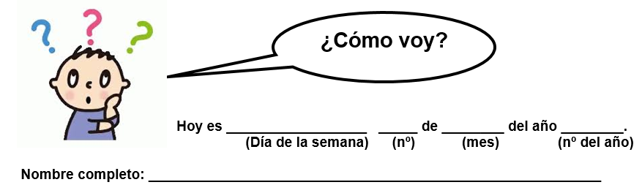

ACTIVIDAD:

- En esta semana desarrollaremos un trabajo, para observar cómo vamos con lo aprendido.
- Desarrollaremos un recipiente decorativo, utilizando masa, luego lo coloreas con los colores primarios y secundarios aprendidos.
- Te adjunto la rúbrica para tu trabajo.
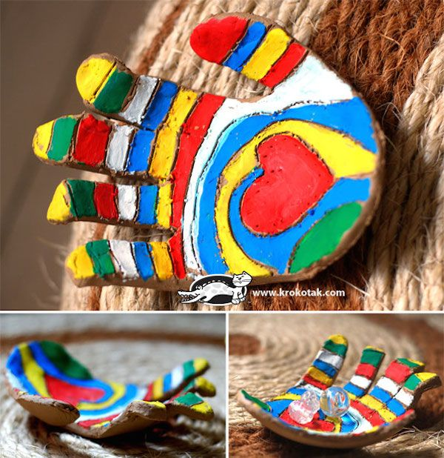
Materiales que necesitarás son:

- Masa elaborada en casa (Harina y agua).
- Pintura líquida (Témpera).
- Palo de helado
- Pincel.
- Papel de diario o mantel plástico.

Procedimiento:
- Moldear la masa, con un uslero aplanar.
- Dar la forma de tu mano, con un palo de helado.
- Modela hasta dejarlo de la forma que más te guste, dejar secar por 24 hrs.
- Pintar a gusto, dejar secar.


Recuerda enviar una fotografía de tú TRABAJO a mi WhatsApp personal de tu Profesora Verónica

Criterio | 3 | 2 | 1 | 0
Elaboración  Se observa orden – prolijidad y trabajo completo- | Se aprecian los tres componentes | Se aprecian dos componentes | Se aprecia un componente | No se aprecia componentes solicitados
Usa materiales, herramientas solicitados. | Se aprecian los tres componentes | Se aprecian dos componentes | Se aprecia un componente | No se aprecia componentes solicitados
Moldea adecuadamente la masa indicada. | Moldea incorporando las indicaciones dadas. | Moldea incorporando 2 indicaciones. | Moldea incorporando 1 indicaciones, | No pinta
Incorpora colores primarios y secundarios en su elaboración | Incorpora 3 o más componentes. | Incorpora 2 componentes | Incorpora un componente | No pinta
Escala
11 - 10 | Sobresalientemente logrado
9 - 8 | Logrado.
7 -5 | Medianamente logrado.
4 o menos | No logrado.

